THÔNG TIN TRỌNG TÀI VIÊN
NGÔ THANH TÙNG |  | 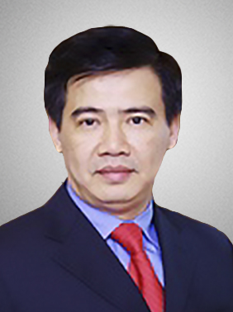
 | Năm sinh: 1969
 | Nghề nghiệp: Luật sư - Chủ tịch Công ty Luật quốc tế Việt Nam (VILAF- HỒNG ĐỨC)
 | Email: tung@vilaf.com.vn
 | Lĩnh vực hoạt động: Đầu tư nước ngoài, tranh chấp thương mại, hàng hải
 | Ngôn ngữ: Tiếng Anh

Học vấn
1995 | Cử nhân Luật tại Trường ĐH Luật Thành phố Hồ Chí Minh
 | Cử nhân ngành Giao thông đường biển Trường ĐH Hàng hải TP. HCM
2010 | Thạc sỹ chuyên ngành: Luật Trường Đại học Washington - Mỹ
Kinh nghiệm
1998 – 2007 | Luật sư Thành viên điều hành Công ty Luật quốc tế Việt Nam (VILAF- HỒNG ĐỨC)
2007 – nay | Luật sư - Chủ tịch Công ty Luật quốc tế Việt Nam (VILAF- HỒNG ĐỨC)
Chức vụ
 | - Luật sư - Chủ tịch Công ty Luật quốc tế Việt Nam (VILAF- HỒNG ĐỨC)
 | - Trọng tài viên, VIAC
Bằng cấp/chứng chỉ
2006 | - Khóa học bổng ngắn hạn Yale World Fellow, Trường Đại học Yale – Mỹ.

